# PREAMBULE

Sur les deux dernières décennies, la Cote d’Ivoire a connu une croissance rapide et soutenue de son économie. Cependant, malgré ces avancées considérables dans plusieurs secteurs, des défis subsistent, notamment en matière d’emploi.

Disposer de statistiques à fréquences réduites et alignées aux standards internationaux pour un diagnostic beaucoup plus complet du marché du travail ivoirien, figure au nombre de ces défis, en vue d’une meilleure information des politiques publiques axées sur l’emploi.

A cet effet, l’Etat Ivoirien, en collaboration avec ses partenaires au développement, a initié une réforme profonde de son dispositif de collecte, d’analyse et de diffusion des données sur l’emploi, portée par son Agence Nationale de la Statistique (ANStat), à travers notamment l’Enquête Nationale sur l’Emploi auprès des Ménages (ENEM).

Ce présent bulletin est consacré à la présentation des principaux indicateurs du marché du travail Ivoirien, au cours du troisième trimestre de l’année 2024, tirés des données de l’ENEM.

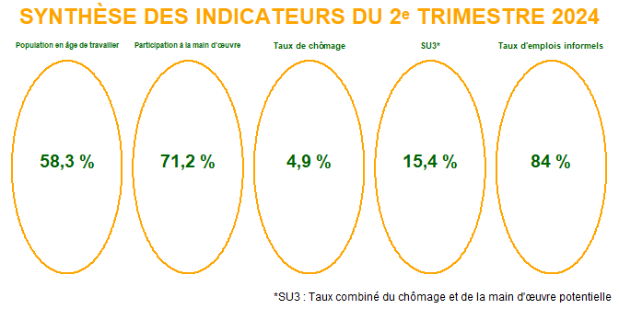

# PARTICIPATION AU MARCHE DU TRAVAIL

COMMENTAIRES

**Figure 1 :** Participation à la main d’œuvre suivant le sexe

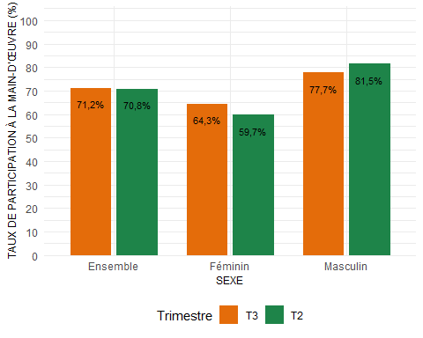

**Figure 2 :** Participation à la main d’œuvre suivant le milieu de residence

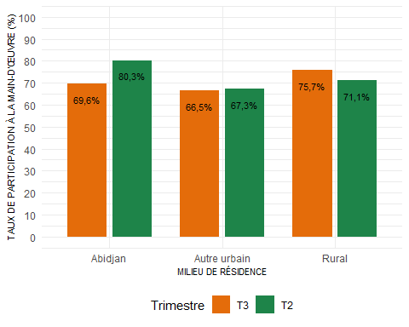

# EMPLOI

COMMENTAIRES

**Figure 3 :** Population en emploi dans la main d’œuvre selon le sexe

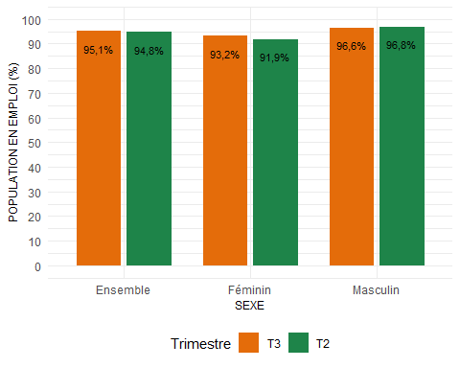

**Figure 4 :** Population en emploi dans la main d’œuvre par groupe d’age

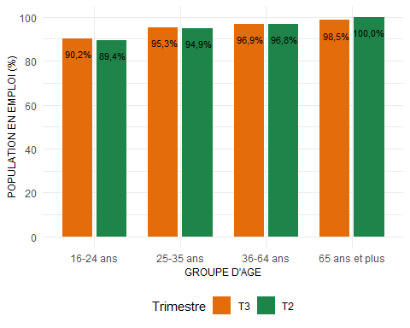

COMMENTAIRES

**Figure 5 :** Population en emploi dans la main d’œuvre selon le milieu de residence

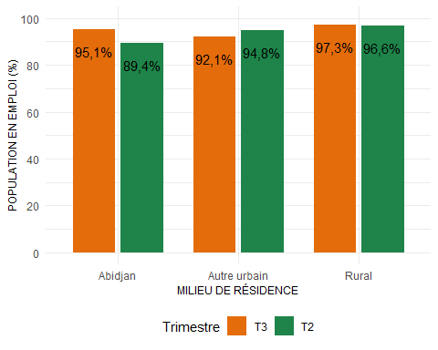

## Statut de l’emploi

COMMENTAIRES

**Figure 6 :** Population en emploi dans la main d’œuvre par statut

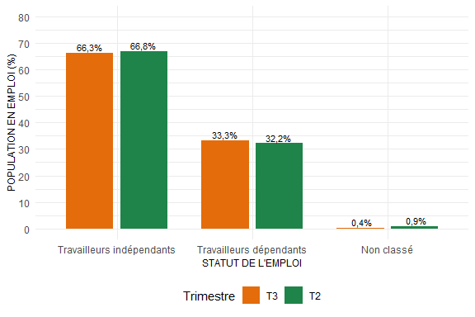

**Figure 7 :** Population en emploi par statut et milieu de residence (T3)

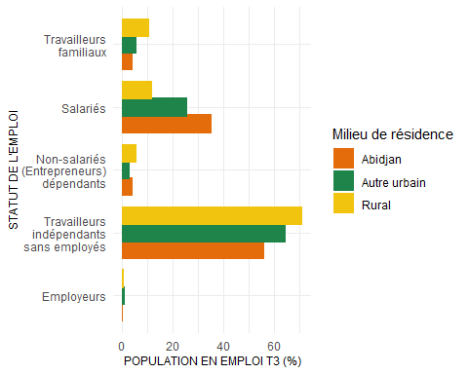

## Branches d’activités

COMMENTAIRES

**Figure 8:** Population en emploi par branche d’activité

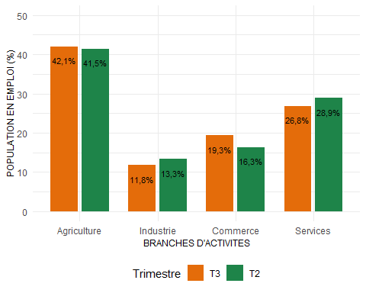

COMMENTAIRES

**Figure 9 :** Population en emploi par branche d’activité et suivant le milieu de residence

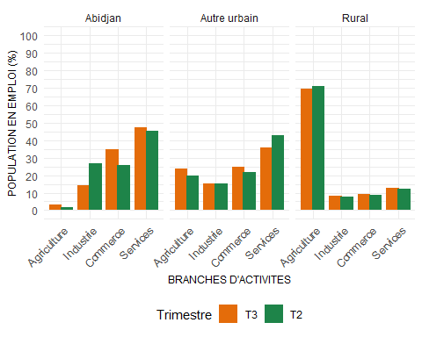

## Pluriactivité

COMMENTAIRES

**Figure 10 :** Pluriactivité par sexe

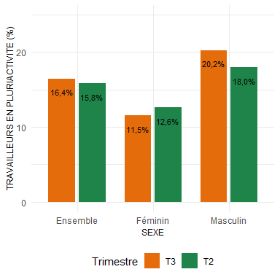

COMMENTAIRES

**Figure 11 :** Pluriactivité suivant le milieu de residence

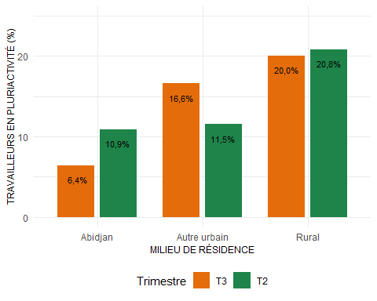

# INFORMALITE

COMMENTAIRES

**Figure 12 :** Informalité de l’emploi suivant le sexe

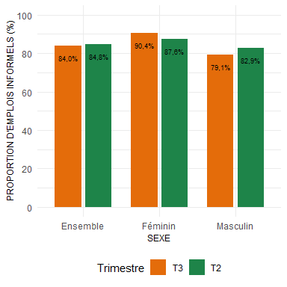

COMMENTAIRES

**Figure 13 :** Informalité de l’emploi suivant le milieu de résidence

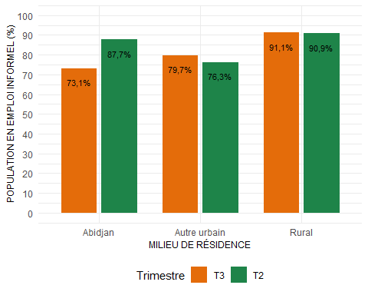

COMMENTAIRES

**Figure 14 :** Informalité de l’emploi suivant le niveau d’instruction

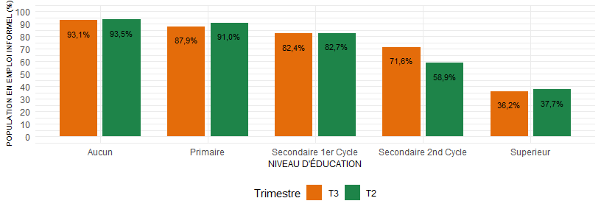

# SOUS- UTILISATION DE LA MAIN D’OEUVRE

## Taux de chômage

COMMENTAIRES

**Figure 15 :** Taux de chômage suivant le sexe

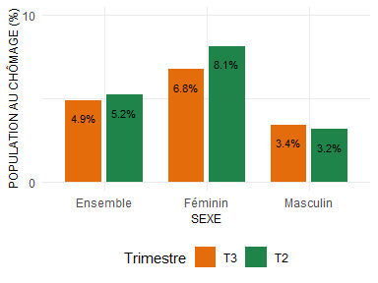

COMMENTAIRES

**Figure 16 :** Taux de chômage suivant l’age

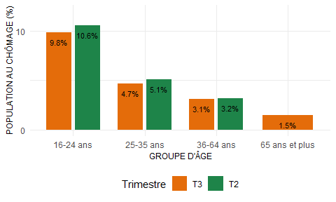

**Figure 17 :** Taux de chômage suivant le niveau d’instruction

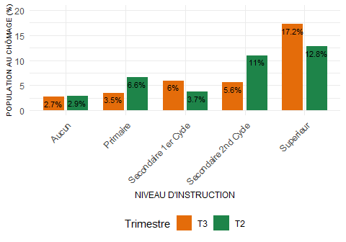

COMMENTAIRES

**Figure 18 :** Taux de chômage suivant le milieu de residence

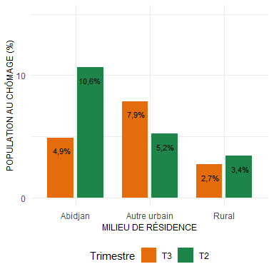

## Taux combiné du chômage et de la main d’œuvre potentielle

**Figure 19 :** Indicateurs du chômage et la sous-utilisation de la main d’œuvre

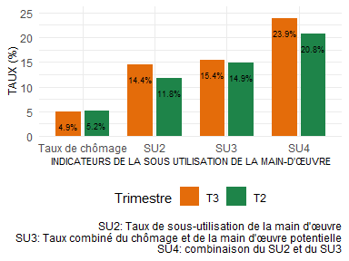

COMMENTAIRES

**Figure 20 :** Taux combiné du chômage et de la main d’œuvre potentielle suivant le sexe

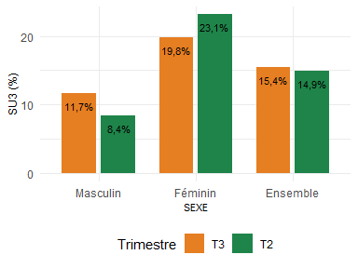

COMMENTAIRES

**Figure 21 :** Taux combiné du chômage et de la main d’œuvre potentielle suivant l’age

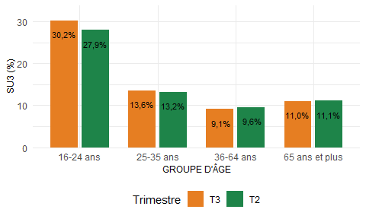

**Figure 22 :** Taux combiné du chômage et de la main d’œuvre potentielle suivant le niveau d’instruction

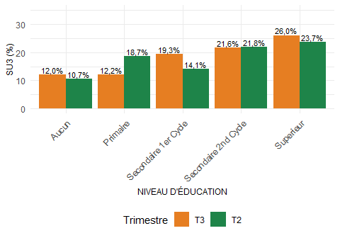

COMMENTAIRES

**Figure 23 :** Taux combiné du chômage et de la main d’œuvre potentielle suivant le milieu de residence

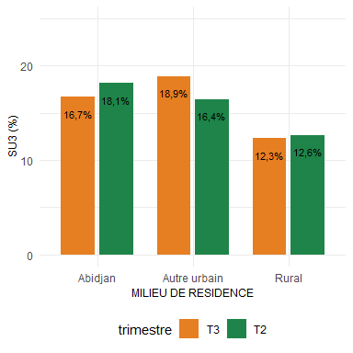

# JEUNE NI EN EMPLOI, NI EN EDUCATION ET NI EN FORMATION

COMMENTAIRES

**Figure 24 :** Proportion des NEETs chez les 16-24 ans selon le sexe

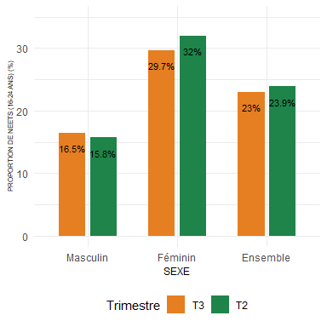

**Figure 25 :** Proportion des NEETs chez les 16-24ans selon le milieu de residence

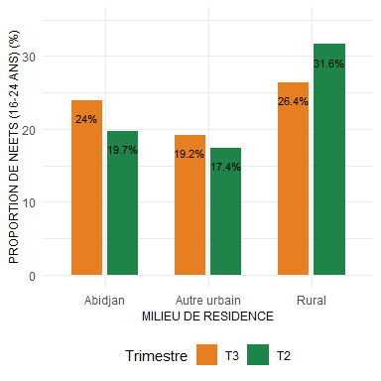

# LEXIQUE

**Personne au chômage ou Chômeur :** Un chômeur est une personne âgée d’au moins 15 ans qui est sans emploi au cours de la semaine de référence, disponible pour travailler au plus tard dans les deux semaines à venir et qui a effectué une démarche active de recherche d’emploi au cours des quatre semaines antérieures à la semaine de référence. Dans notre cas, nous considérons les personnes âgées de 16 ans ou plus étant donné l’âge obligatoire de scolarité en Côte d’Ivoire qui est de 6 à 16 ans.

**Population en âge de travailler :** La population en âge de travailler regroupe l’ensemble des individus du territoire national âgé de 16 ans ou plus.

**Pluriactivité :** Personnes déjà en emploi tenant au moins une activité supplémentaire.

**Emploi formel :** Emploi bénéficiant d’une reconnaissance légale et une régulation officielle par les institutions du travail.

**Emploi informel :** Au sens du BIT, il s’agit d’un emploi reconnu légalement, avec un contrat de travail officiel, des protection sociales complètes et des conditions de travail conformes aux normes réglementaires. Emploi précaire et vulnérable : Au sens du BIT, il s’agit d’emplois associés à une instabilité élevée, un manque de protections sociales, des conditions de travail défavorables et des revenus incertains.

**Main d’œuvre potentielle :** Ce sont l’ensemble des personnes en âge de travailler et capables de travailler mais ne faisant pas partir de la population active. Il s’agit des personnes inactives au sens du BIT, souhaitant travailler mais n’étant pas considéré au chômage car n’étant pas en recherche ou indisponible pour tenir un emploi sur la période considérée.

**Jeunes Ni-Ni ou NEETS :** Jeunes ni à l’école, ni en formation, ni en emploi.

**SU :** Taux de sous-utilisation de la main d’œuvre

**SU1 :** Taux de chômage (personnes en âge de travailler, n’étant pas en emploi, mais étant en recherche active d’emploi et disponible pour travailler).

**SU2 :** Taux de chômage élargi à la sous-utilisation de la main d’œuvre.

**SU3 :** Taux de chômage élargi à la main d’œuvre potentielle (chômeur découragé ; ne faisant pas de recherche d’emploi).

**SU4 :** Taux de chômage élargi à la sous-utilisation de la main d’œuvre et à la main d’œuvre potentielle